实验4 PCB封装库的设计与管理
一、实验内容
封装库的创建、封装库元件的添加、删除等管理；规则封装库元件的设计、不规则封装库元件的设计。
二、实验目的
熟悉封装库设计的环境参数设置，掌握封装库设计规则和流程，掌握封装库的管理；掌握规则封装、不规则封装库元件的设计方法。
三、实验要求
创建一个封装库myPcbLib.PcbLib，为封装库设计按键、LC5011数码管、极性电容、晶体、三极管等封装。（下图示意图中的栅格间距为100mil）
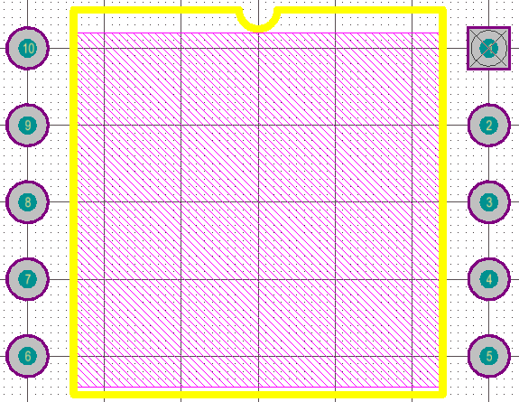
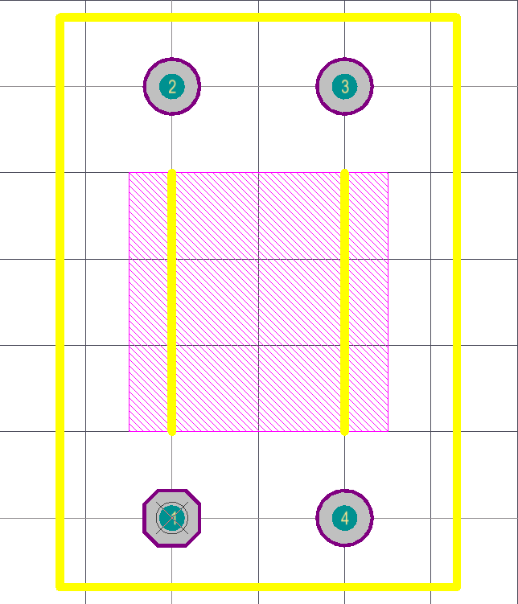
按键 45/100 mil 数码管LC5011 28/60 mil
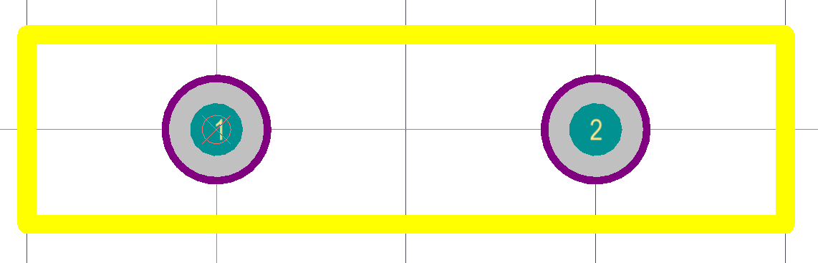
晶振XTAL 28/60mil
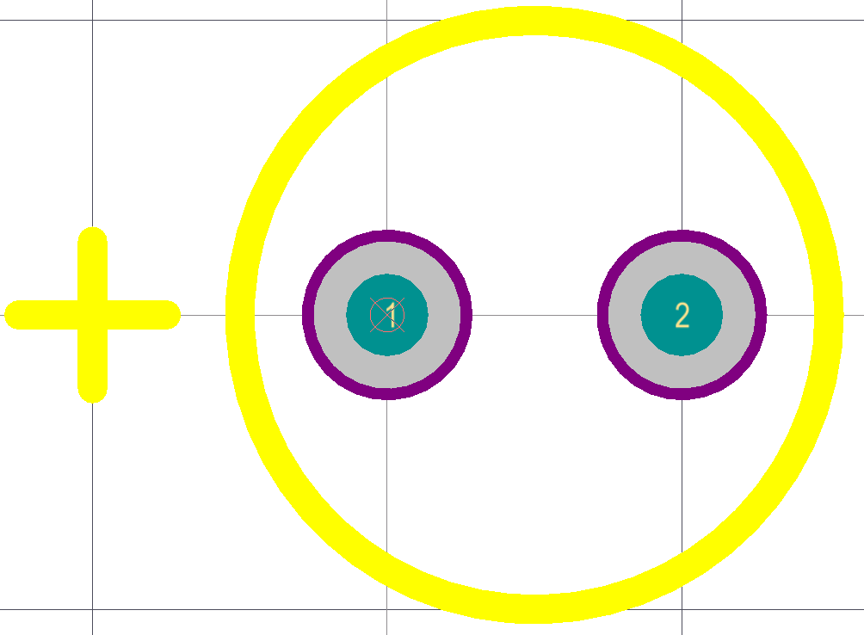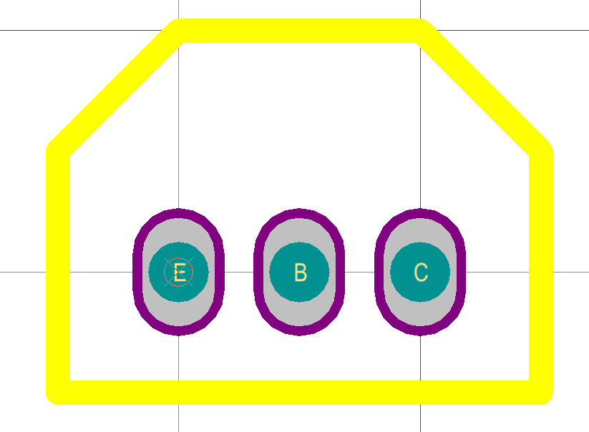
极性电容 28/60 mil 三极管 28/40 mil

四、实验步骤
1、新建封装库
在AD主界面主菜单下，选择FileNewLibraryPCB Library，生成名为PcbLib1的库文件，并将其保存为myPCBLib.PcbLib。
2、库控制面板
自动打开封装库设计界面，弹出封装库控制面板（或者窗口右底部选择PanelsPCB Library打开库控制面板）
3、不规则封装库元件的设计
1）创建库元件
在主界面，选择Tools->New Blank Footprint，生成一个名为PCBCOMPONENT_1的PCB封装
2）设计环境设置
Panels->Proterties 打开 Library Option
Fine: Dots
Coarse: Lines
Multiplier: 10XGrid Step
设置合适的栅格
Step X:10mil
Step Y:10mil

3）放置焊盘
选择PlacePad（或工具栏）放置元器件封装的焊盘（设置焊盘形状、大小、编号以及通孔大小）。
4）绘制封装轮廓线
将图层标签切换到 Top OverLay，选择PlaceLine（或工具栏），绘制器件轮廓线。
5）添加3D描述
将图层标签切换到 机械层，选择PlaceExtruded 3D Body，在弹出的对话框中设置3D实体相应参数。设置后退出至封装设计界面，绘制3D实体对象。
6）设置元件参考点
选择Edit->Set Reference，出现菜单，设置参考点。
7）修改元件封装名称
在PCB Library控制面板中，双击PCBCOMPONENT_1的名字，打开对话框。在对话框中，设置Name名字和Height高度。
8）检查元件PCB封装
选择Report->Component Rule Check，出现对话框界面，接受默认值，单击OK按钮。
出现MyPcbLib.ERR文件界面，检查有无封装错误。
9）保存设计
至此，完成不规则的封装设计

4、规整封装库元件的设计。（以极性电容为例）
1）启动设计向导
主界面下，选择ToolsFootprint Wizard，出现PCB Component Wizard对话框界面，单击Next按钮。出现如图2所示的Component patterns对话框界面
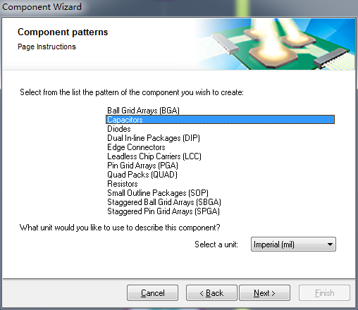
图2 选择封装类型界面

2）定义封装类型
在Component patterns对话框界面，选择封装类型（极性电容：Capacitors）。
3）设置封装参数
选择电容引脚类型（通孔或贴片），设置焊盘大小、间距，选择电容极性、轮廓等一系列参数后，生成极性电容的元件封装，然后保存即可。

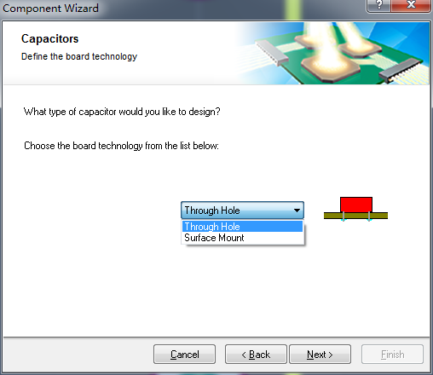

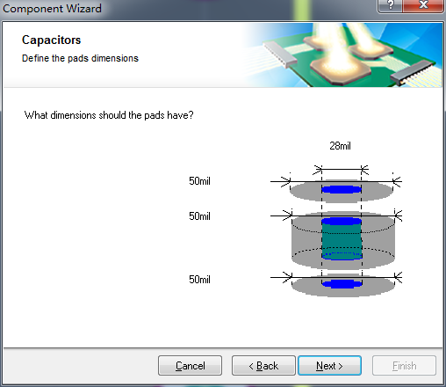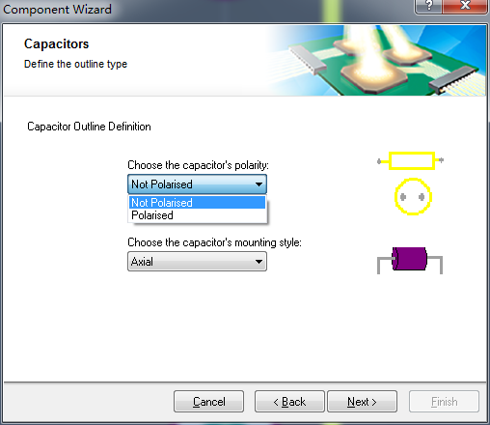
图3 封装参数设置界面
五、实验结果
略
六、总结
略
七、实验报告要求
略

实验5-综合实验 单片机键盘/显示电路的设计与电路板制作
一、实验目的
熟练掌握电子线路原理图的设计、PCB设计，原理图元器件库和封装库设计与管理；熟悉电路板的设计和制作流程。
二、实验内容：
1、原理图设计
（1）绘制出下图所示的键盘/显示电路（为了简单起见，建议画成单页原理图）；
（2）用实验3_原理图元件库实验中创建的LC5011和按键替换下图中相应的元件；
（3）用实验4_PCB封装库设计实验中创建的封装，更新原理图中器件的封装；
（4）编译、检查原理图，确保没有错误；
2、PCB图设计
（1）设计线路板的形状、大小
（2）调入原理图
（3）布局
（4）布线
（5）DRC检查，确保无误
（6）后期处理（泪滴处理、灌铜、安装孔、接线端子标注）
（7）DRC检查，确保无误
3、创建工程库
（1）创建工程原理图库
（2）创建工程封装库
4、报表输出
三、实验步骤
略
四、实验总结
略
五、实验报告要求
1、实验报告按“海大模板”格式完成；
包含： 实验目的、内容、过程和结果分析、总结
2、实验结果
除基本的内容外，还要原理图、PCB图（不覆铜）、工程的原理图库、封装库，检查报告等信息内容。

评判标准： 正确性 60% ； 规范、合理（布局、连接）20%； 完整性 10% ； 美观 10%（包括条理清晰，图、文字 格式）

